**ИНФОРМАЦИЯ О СОРЕВНОВАНИЯХ**

1. **Дата и место проведения**

Открытое первенство города Луганска по спортивному ориентированию «Новогодние старты -2024» проводится 15 декабря 2024 года ГБОУ ЛНР «Луганское учебно-воспитательное объединение «Академия детства», по адресу квартал Ольховский, 15а.

Онлайн-заявка подается до 9:00 13.12.2024 по ссылке <https://orgeo.ru/event/registration/39637>

1. **Участники соревнований**

Первенство проводится раздельно среди юношей и девушек в следующих возрастных группах:

МЖ-10 мальчики и девочки до 10 лет, (2014 г.р. и младше)

МЖ-12 мальчики и девочки 11-12 лет (201З-2012 г.р.)

МЖ-14 юноши и девушки l3-14 лет, (2011-2010 г.р.)

МЖ-16 юноши и девушки 15-16 лет (2009-2008 г.р.)

МЖ-18 Юниоры и юниорки 17-|18 лет. (2007-2006 г.р.)

Дополнительно вне программы первенства, в рамках Открытого турнира ГБОУ ЛНР «ЛУВО «АКАДЕМИЯ ДЕТСТВА», будут подводиться итоги среди групп:

МЖ-8 (2016 г.р. и младше)

МЖ-19+ (2005 г.р. и старше)

Участники должны иметь булавки для крепления номера.

1. **Программа соревнований**

09.00-10.00 - приезд команд, регистрация, заседание судейской коллегии по вопросам допуска участников к Первенству;

10.00 - открытие соревнований;

10.30 - старт первого участника;

14.30 - награждение победителей и призеров Первенства, закрытие соревнований.

1. **Дистанции**

Тип дистанции - «Лабиринт».

Участники проходят дистанцию в заданном направлении с отметкой чипом на станциях отметки КП. Способ отметки – **БЕСКОНТАКТНЫЙ**. Для отметки участнику необходимо поднести чип к станции отметки на расстояние 1-5 см. Световой и звуковой сигнал на станции свидетельствуют об успешной отметке.

Последними отмечаются **КП №100** и станция отметки **ФИНИШ**.

Стартовый взнос для участников соревнований 100 руб.

**Параметры дистанций**

|  |  |  |  |
| --- | --- | --- | --- |
| **Группа** | **Количество КП** | **Группа** | **Количество**  **КП** |
| М-8 | 14 | Ж-8 | 13 |
| М-10 | 14 | Ж-10 | 13 |
| М-12 | 16 | Ж-12 | 15 |
| М-14 | 18 | Ж-14 | 17 |
| М-16 | 20 | Ж-16 | 19 |
| М-18 | 20 | Ж-18 | 19 |
| М-19+ | 20 | Ж-19+ | 19 |

1. **Условные обозначения**

На карте над каждым контрольным пунктом (КП) напечатано две цифры через дефис.

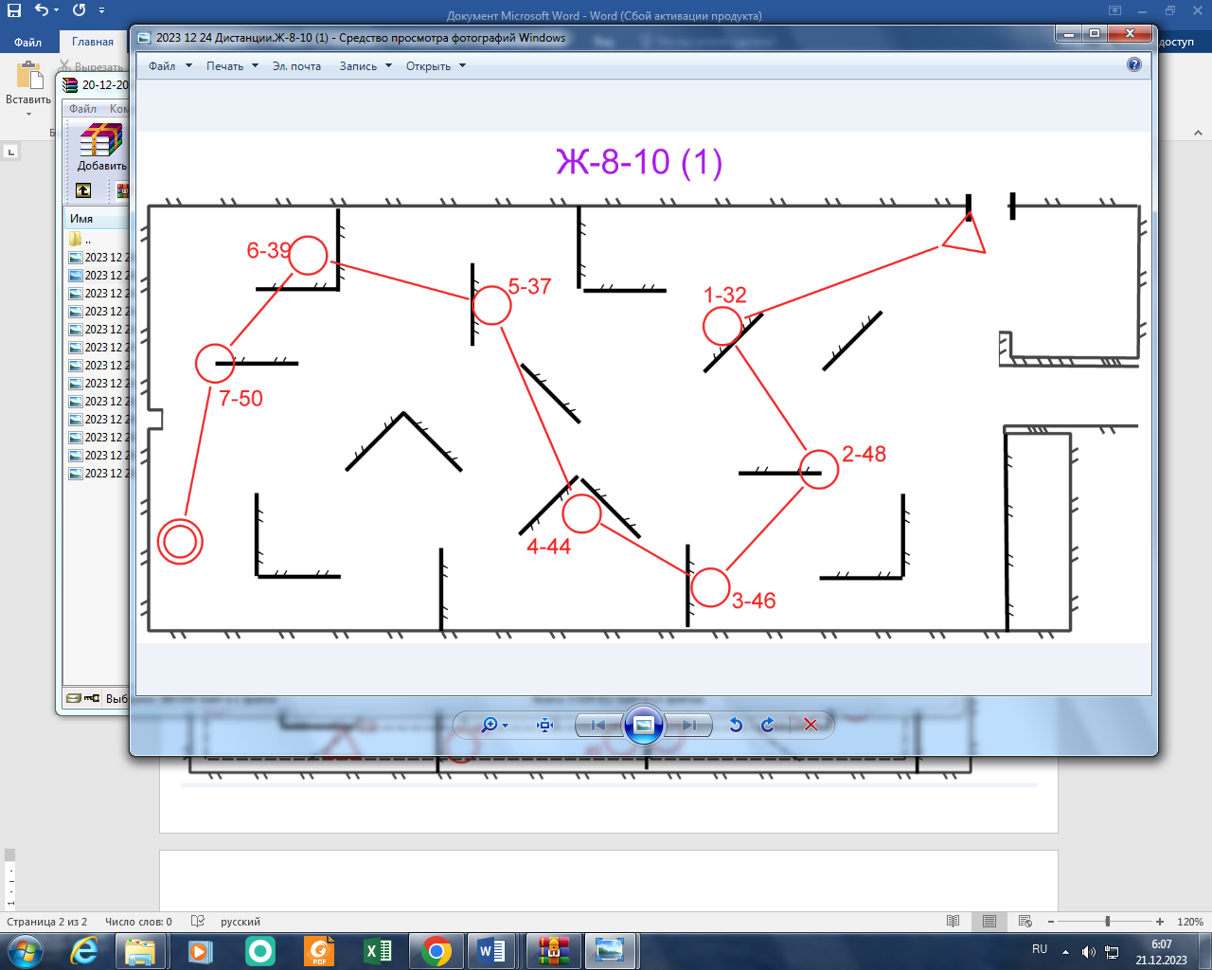

Первая – это порядковый номер

Вторая – это номер КП



-непреодолимая ограда

